Cáritas está sacando los colores al Ejecutivo de coalición de Sánchez e Iglesias

Un Gobierno 'Fratelli tutti... ma non troppo'
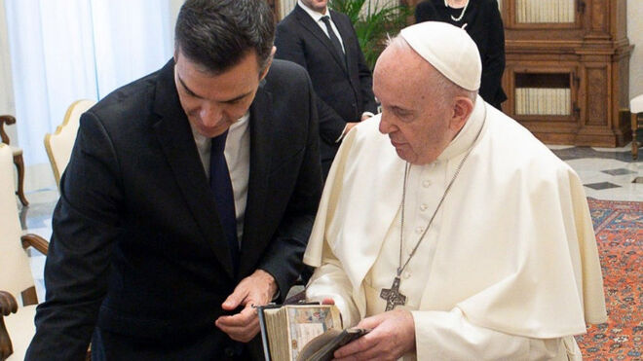
Francisco y Pedro Sánchez

La organización caritativa de la Iglesia deja al aire las incoherencias de PSOE y Unidas Podemos, que clamaron contra la pobreza energética y el trato a los inmigrantes y son incapaces de resolver el problema de asentamientos como Cañada Real o la situación "fuera de control" por la llegada de pateras a Canarias

La ONU constata "una mentalidad burocrática permite a las autoridades españolas eludir su responsabilidad en la erradicación de la pobreza"

Aborto, eutanasia, educación, ley trans... copan la actividad de un Ejecutivo que se desgasta en tejer mayorías en lugar de buscar consensos
09.02.2021 José Lorenzo
Anda la parroquia revuelta con las limitaciones en el aforo para asistir a las misas. Lo consideran injusto, y no les falta razón, sobre todo si se comparan las cifras permitidas en los templos con las de cines o teatros. Y los obispos critican, con criterio, esa norma, que no dudan en acatar, pero siempre hay quien quiere ir más allá, y estos días los hay encabritados que empiezan a runrunear con salir a la calle. O en este caso, al atrio.
E incluso esgrimen las palabras del Papa al final de su discurso al Cuerpo Diplomático, pasando por alto que ni Francisco levanta la voz ni en ningún momento ha criticado las restricciones marcadas por el Ejecutivo italiano, y que la sutil reivindicación sobre la libertad de culto llega tras mostrar su honda preocupación por otras crisis que detecta en el mundo: la sanitaria, la medioambiental, la económico-social y la de las relaciones humanas. Esta última, dice Bergoglio, “tal vez la más grave”.

Postureo espiritual
El del aforo es el penúltimo conato de rebeldía en algunos grupúsculos eclesiales que ven en cada esquina signos inequívocos de persecución a la Iglesia, sin reparar a veces que las disposiciones que les agrían el alma pueden venir del fuego amigo del partido que consideran más afín, ese cuyos medios de comunicación no hacen escarnio de obispos que se vacunan antes de su tiempo o ponen sordina a curas contagiadores que abominan en sus misas de mascarillas y otras medidas higiénicas.
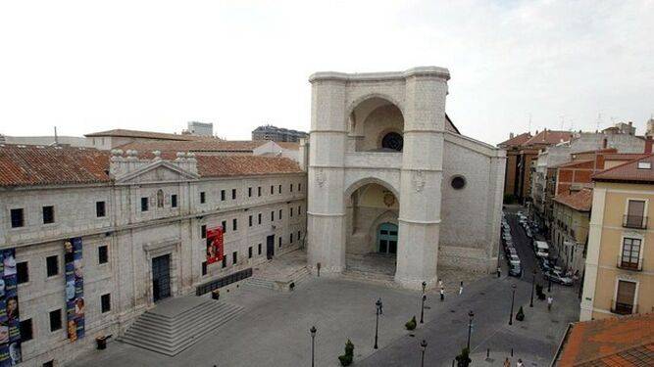
Iglesia de San Benito
Hay mucho de postureo espiritual en esto, mucho de gourmet litúrgico, mucho maestro de la costura y la puntilla, más pendientes de celebrar que de escuchar. Si lo hicieran, verían que también fuera de los templos se celebra cada día la Palabra y es imposible mantener la distancia de seguridad porque hay que tocar, abrazar y alimentar. Como hace Cáritas, por ejemplo.

Las vergüenzas al aire del Gobierno de coalición
Sin pretenderlo, sin buscarlo, la organización caritativa de la Iglesia, como hizo durante la crisis económica de la década pasada con el Gobierno del PP, está sacando a la luz las incoherencias del Gobierno de coalición del PSOE y Unidas Podemos, su incapacidad para sacar adelante iniciativas por las que han estado años gritando consignas, acaparando como si fue suyo el malestar social de los más desfavorecidos, adueñándose de sus reivindicaciones que, a la postre, son incapaces de resolver.
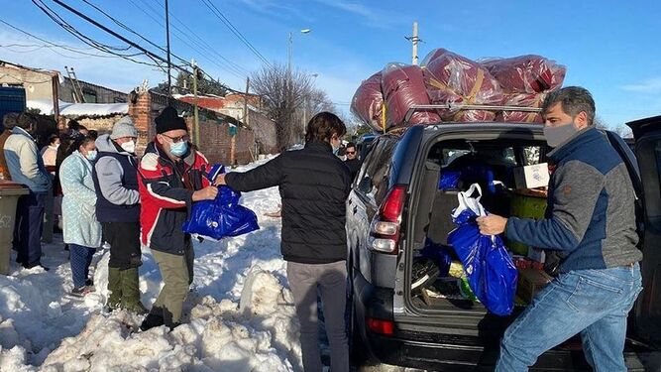
Cañada Real Galiana
Pasa en la Cañada Real, colector de miserias donde siguen sin luz, ejemplo palmario de tantas pobrezas, entre ellas también la energética, contra la que se les llenaba la boca, mientras la propia ONU espera una respuesta del Ejecutivo de Pedro Sánchez y Pablo Iglesias tras el demoledor informe de un relator enviado por el organismo internacional, que el año pasado constató que “una mentalidad burocrática permite a las autoridades españolas eludir su responsabilidad en la erradicación de la pobreza y valora más el formalismo que el bienestar de las personas”.

Inmigrantes abandonados a su suerte
Y pasa en Canarias, cuya Cáritas y obispo diocesano han lanzado un basta ya ante la situación “fuera de control” tras la llegada en el último año de 24.000 inmigrantes y “la toma de decisiones políticas incomprensibles para la ciudadanía, en las que no se están teniendo en cuenta los derechos de todas las personas”, muchas de las cuales son dejadas a su suerte, deambulando sin rumbo ni destino, atrapados en una isla-cárcel, lo que está haciendo aumentar peligrosamente los brotes de xenofobia. Solo en el último mes, los comedores de Cáritas han atendido a 250 inmigrantes que viven en la calle…
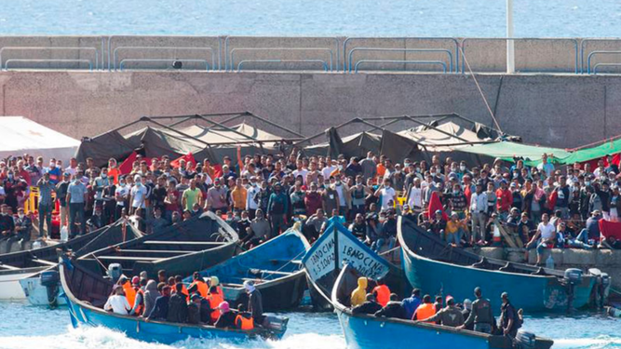
Inmigrantes en Arguineguín
Es lógico que esta actuación de todas las Cáritas diocesanas les sigan rechinando –y más si deja al aire la inexistencia de políticas para revertir la situación denunciada, es decir, su ineficacia–, sobre todo a aquellos que despreciaron no hace tanto su labor por considerar que se hacía con “limosnas”, cuando lo que había que hacer era meter en un cajón el concepto católico de caridad y fraternidad para lanzarse a abrazar el de la solidaridad, aunque fuera a través de un impuesto, como se pretendió en tiempos de campaña electoral.

El aborto, la eutanasia y más de lo mismo
Aquel discurso de Pedro Sánchez ante el Papa en octubre pasado, donde abrazaba postulados de Fratelli tutti, siguen siendo meros enunciados voluntaristas, más allá compartir críticas al neoliberalismo y al populismo. Quizás no haya mucho margen para la actuación, claro, porque no todas las legislaturas vienen con su propia pandemia para desdibujar programas electorales y se piense que con el Salario Mínimo Vital –todo un logro– ya basta. Se tira de recursos, hasta donde haya, y punto.
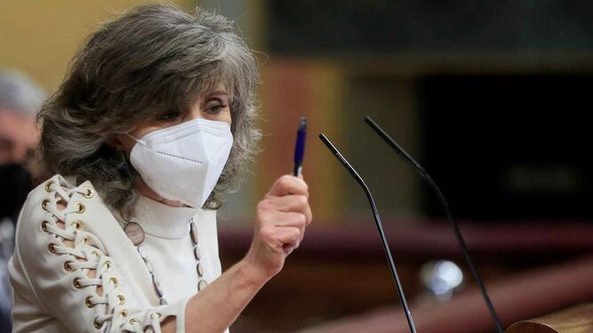
Carcedo, defendiendo la ley en el Congreso
Pero en este caso se ve que lo fácil sigue siendo legislar tirando de mayorías, por exiguas que sean, incidir en el aborto, aprobar la eutanasia sin invertir en cuidados paliativos, poner trabas a la escuela concertada sin reforzar la pública, contentar a un pequeño colectivo (merecedor de atención, claro) con la Ley Trans mientras se enfurece a otro y se deja a las familias al margen y sin consultar a los expertos, que podrían arrojar luz en cuestiones todas tan delicadas, todo para poder llegar a tiempo al 8-M y subirlo a las redes... Lo complicado es solucionar los problemas que sigue teniendo la mayoría de la gente. Eso queda para las campañas electorales.
Aviso para navegantes ofendidos: se pueden cambiar las siglas del PSOE y UP por las del PP y seguirían valiendo las denuncias de Cáritas. Basta asomarse a los informes FOESSA de la última década.
https://www.religiondigital.org/dos_minutos-_el_blog_de_jose_lorenzo/Sanchez-Iglesias-Ejecutivo-Fratelli-troppo-gobierno-iglesia-espana-aforo-eutanasia-aborto-pandemia-caritas-coalicion-celaa_7_2312838696.html

